Бөлім: Дені саудың– жаны сау |  | Мектеп: «№1 Ақшаулі жалпы орта білім беретін мектеп» КММ
Күні: 26.01 |  | Мұғалімнің аты-жөні: Кобентаева А.А.
СЫНЫП: 2 |  | Қатысқандар:13 |  | Қатыспағандар: 0
Тақырып |  | «Мен де спортшы боламын»  Қыдырбек Рысбекұлы. Бекзат
Мақсаты: | 2.1.1.1 - шығарманың мазмұны бойыншасұрақтарға жауап беру  2.2.5.1 - мұғалімнің көмегімен көркем шығармадағы оқиғаның басталуын, дамуы мен аяқталуын анықтау  2.3.4.1 - мұғалімнің көмегімен орфографиялық, пунктуациялық, стилистикалық қателерді табу және түзету
Сабақ барысы | Оқытушының іс- әрекеті |  | Оқушының іс- әрекеті |  | Бағалау | ресурстар
Сабақтың басы | Оқушылармен амандасу  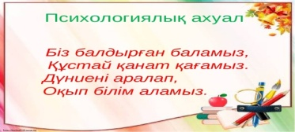  Сабақтың тақырыбын хабарлайды.  Сабақтың мақсатымен хабарлайды.  Үй тапсырмасы |  | Оқушылар қайталап айтады  Оқушылардың ара қашықтығы 1,5 метр алшақтықта отырады.  Үй тапсырмасы «Кір жайғыш жіп »әдісі арқылы сұралады (ұлттық киімдер)Оқушылар cұрақтарға жауап беріп,тапсырманы орындайды.  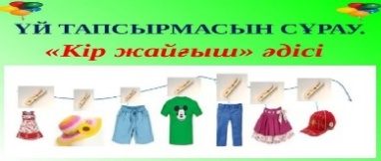  1.Өткен тақырып не жайлы ?  2.Өлеңнен үзінді айт  3.Кірқоймас шығармасында баланың заттары неге қашады?  4.Заттары не себепті қайта оралады?  5.Жылт-жылт етеді,  Жылғадан өтеді.  6.Денсаулық жайлы мақал айт |  | Формативті бағалау үнемі жүргізіліп отырады.  Спорт түрлерінің суретін тарату арқылы оқушылардың жауаптарын бағалау  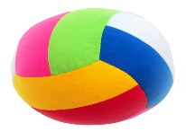  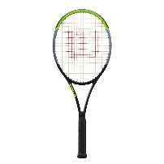  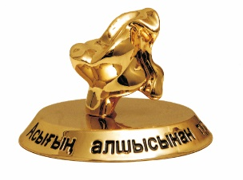  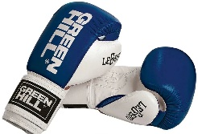 | Оқулықтар суреттер  Кеспелер  қарындаштар  Қайшы  Қағаздар беріледі.
Сабақтың ортасы  Білу | 1. Бейнежазба,аудиожазба көрсетіледі.  2.Өзіңе ұнайтын спорт түрлерінің тізімін жаса.  3.Түсініп оқы.  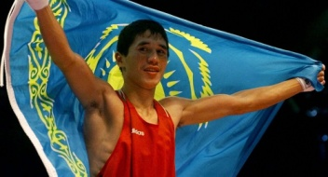  Бекзат Саттарханов – қазақ боксшысы. Ол 20 жасында бокстан Олимпиада чемпионы атанды. |  | Дескриптор:  Өзіңе ұнайтын спорт түрлерінің тізімін жасайды.  Мәтінді түсініп оқиды. |  | Спорттық жабдықтарды тарату арқылы оқушылардың жауаптарын бағалау  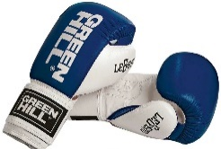 | Оқулықтар суреттер  Кеспелер  Сызғыш қарындаштар  Қайшы  Қағаздар беріледі.
Түсіну және қолдану | - Мәтінді оқы.  2 -тапсырма.  «Екі жақты күнделік» әдісі арқылы кестені толтырады. |  | «Екі жақты күнделік»  Мақалды тап Түсініктеме жаз
Сергіту сәті | Мектеп мұғалімдерінің қатысуымен түсірілген бейнежазба жаттығуы арқылы сергіту сәтін орындайды. |  | Қимыл қозғалысты би ойнатылады. |  |  | Музыка ырғағы  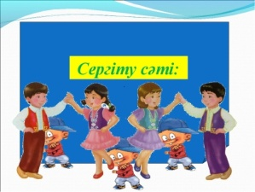
Талдау  Жинақтау | Баһадүр – батыр.  - Бекзаттың қарсылпасынан осал емес екендігі туралы мәтінде не деліңген? Тауып көр. (1.қатар жауап береді.)  - Мәтіннен Бекзаттың қимылы суреттелген жолдарды тауып оқы.(2 қатар жауап береді)  - Мәтіннің соңғы азат жолын дауыстап оқы . не түсінгеніңді сөзіңмен айт..  - Бекзаттың жеңіске жету себебін неде деп ойлайсың? Тағы қандай спрот жеңімпаздарды білесің?(3қатар жауап береді)  - Сабаққа мектебіміздің дене шынықтыру мұғалімі  2017 жылы ЭКСПО көрмесіне қарай ұйым қазақша күрес,самбо,дзюдодан спорт шебері халықаралық турнирінің жеңімпазы Greid Altay  дастырылған халықаралық турнирдің қола жүлдегері,Аягөз барысы турнирінің жеңімпазы  Жанатаев Шыңғыс Әсетұлы қонақ болып келеді  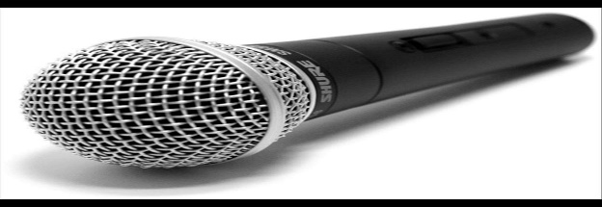  «Еркін микрофон » әдісі арқылы балалар сұрақ қояды.  Киіз үй жабдықтарының артындағы жағһңа тақырыпты пысықтауға арналған сұрақтар мен тапсырмалады орындап,киіз үйді құрайды.  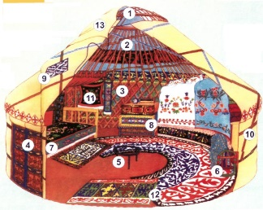 |  | Дескриптор:  Қойылған сұрақтарға жауап береді  Спорт шеберлер тулары әңгімелейді.  Оқушылар сұрақ қояды.  Оқушылар жауап береді.Киіз үйді құрайды. |  |  | Оқулықтар суреттер  Кеспелер  Сызғыш қарындаштар  Қайшы  Қағаздар беріледі.  Киіз үй бөлшектері.  Спорттық құрал-жабдықтар.
Сабақтың соңы  Қорытынды кезеңі | 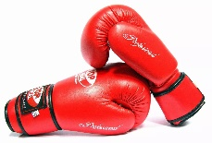  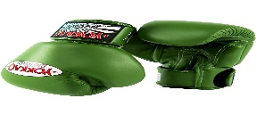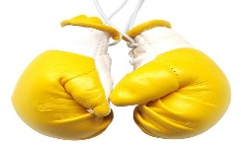 |  | Дескриптор:  Бокс қолғабын бояу арқылы сабақты түсінгендерін көрсетедіү  Жасыл түс түсіндім  Сары түс біраз түсінбеген жерім бар.  Қызыл түс сабақты түсінбедім.
Үйге тапсырма беру | 17-19 бет оқу. Бекзат. |  | Күнделікке үй тапсырмасын жазады.

